珠海容闳学校2014-2015学年上学期期中考试九年级物理试卷（无答案）
- 选择题(每小题3分，共21分)
1．在铝、铜、硅、塑料、石墨等材料中，其中硅属于（ ）
A．绝缘体 B．半导体 C．导体 D．超导体
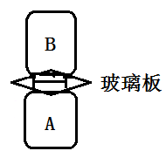
2．利用一个空瓶子和一个装有红棕色二氧化氮气体的瓶子（平板玻璃盖住瓶口）做气体扩散现象实验（如图1），则放置二氧化氮气体的瓶子以及根据该实验现象可以得出的正确结论分别是（ ）
图1
A．B瓶，表明分子间存在间隙
B．B瓶，表明温度越高时分子热运动越剧烈
C．A瓶，表明分子间存在引力
D．A瓶，表明分子在不停息地运动
3．对欧姆定律公式I＝U / R的理解，下面的哪一句话是错误的？ ( )
A．对某一段导体来说，导体中的电流跟它两端的电压成正比
B．在相同电压的条件下，不同导体中的电流跟电阻成反比
C．导体中的电流既与导体两端的电压有关，也与导体的电阻有关
D．因为电阻是导体本身的一种性质，所以导体中的电流只与导体两端的电压有关，与导体的电阻无关
4.关于温度、内能和热量，下列说法不正确的是 ( )
A．温度相同的两物体间不会发生热传递 B．物体内能增大温度可能不变
C. 物体内能增大一定吸收了热量 D．内能可自动地从高温物体转移到低温物体
5.下列图2所示电路图中，闭合开关S后，电压表、电流表能测出灯泡L₁两端电压和通过L₁上的电流的电路是（ ）
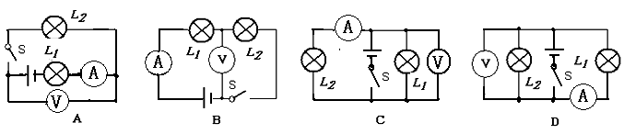
6．电吹风是常用的家用小电器，某一品牌电吹风既可吹冷风又可吹热风，若只需要让它吹冷风，如图3中符合工作要求的电路图是（ ）
图2
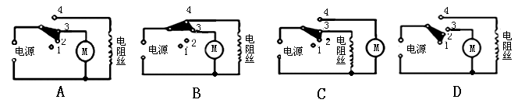
7．炎炎夏日气温节节上升，酒精温度计内酒精柱慢慢升高，此过程中酒精的（ ）
图3
A．密度变小 B. 热值变大 C. 内能变小 D. 比热容变大
二、填空题（每空1分，共20分）
8.家庭电路中各用电器的连接方式是 联，家庭电路电压值是________V。想获得6V电压可将________节新的干电池串联使用。
9．如图4甲A、B验电器原来都不带电，用与毛皮摩擦过的橡胶棒与A接触后，则A验电器带_______电，再用带有绝缘柄的金属棒把验电器A、B两金属球连接起来的瞬间（如图4乙），金属棒中电流方向_________（填“由A到B”或“由B到A”）。验电器验电的原理是利用_______电荷相排斥。
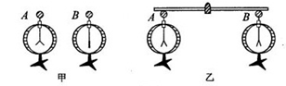
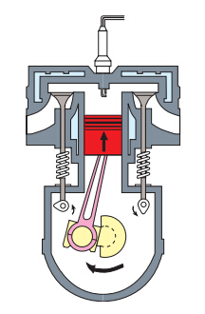
图5

图4

10．如图5是四冲程汽油机其中的一个冲程.该冲程工作时主要是将______能转化为______能.该冲程的下一个冲程是___________冲程.
11．夏季在高速公路服务区内，一些重型汽车停在有水的坑里，这是因为汽车在高速行驶过程中，通过__________方式增加轮胎的内能，使轮胎的温度__________；轮胎停在水中，通过___________方式减少内能，降低温度，以保行车安全．
12．如图6所示电路中，先闭合开关S₁后，L₁灯比L₂灯发光要亮些，则通过L₁灯的电流________（填“大于”“等于”或“小于”）通过L₂灯上的电流。再闭合S₂时，灯泡______(填“L₁”或“L₂”)不亮，电压表示数________（填“变大”“变小”或“不变”）。
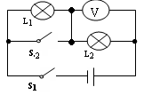
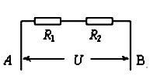
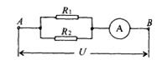
图6
图7
图8

13、如图7所示电路中，R₁：R₂=1：2，则通过它们的电流之比是 ，加在它们两端的电压之比是 。
14、如图8所示的电路中，R_{l}=6Ω，R₂=12Ω，电流表示数为0．6A。则AB两端的电压=______ V。
15、国家“西气东输”工程正源源不断地向我市输送清洁能源——天然气。天然气燃烧时，可以将________能转化为内能。已知天然气的热值为4×10⁷J/m³,则每输送100m³的天然气，完全燃烧后就相当于向我市输送了_____________J的能量。
三 、作图题（共6分）
16．（2分）（1）请在图9中的两个虚线框内，选填“电源”和“电流表”的符号，并满足当开关都闭合时两灯组成并联电路。
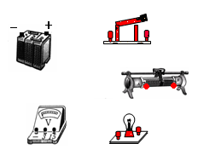
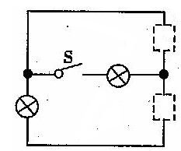
（2分）（2）用笔画线代替导线，将图10中元件连接成电路，要求：电压表测量灯泡两端的电压，当滑动变阻器的滑片向左移动时，灯泡变暗。
图9
图10

（2分）（3）根据如图11所示的实物连线图（R为定值电阻），画出对应的电路图。
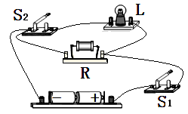
图11

四、实验探究题（共25分）
17．（7分）（1）图12甲中电阻箱显示的电阻值是___________Ω。
（2）如图12乙是实验室中常见的一种仪表的示意图，请你写出从图中得到的2条信息：
① _________；② 。
（3）小华同学做“用滑动变阻器改变电流”实验（电源电压为3V，如图12丙），他发现所用的滑动变阻器铭牌上标有“20Ω 2A”字样，则“20Ω”指的是______________________，“2A”指的是_________________________________.闭合开关S，他将滑动变阻滑片由最右端向左移动到图示位置过程中，小灯泡的亮度__________（填“变暗”“变亮”或“不变”）.突然，他发现小灯泡不发光了，仔细一看是小灯泡灯丝烧断了（其它连接完好，开关S仍闭合），此时用电压表测得a、b两接线柱间电压值应是_________V（填“0”或“3”）。
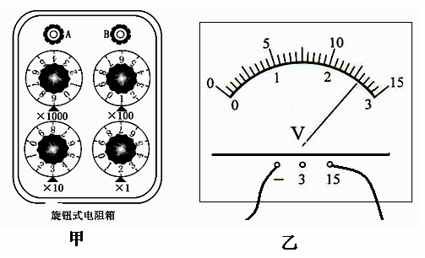
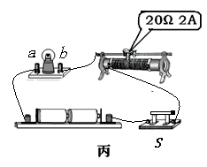
图12

18．（7分）在探究并联电路中电流的关系时，小明同学设计的电路如图13甲所示。把电流表分别接入到电路中的A、B、C处，测出它们的电流并填入表格：
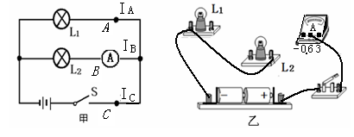
图13

（1）请你按照图13甲的电路图将图13乙中剩余的电路连接完整（用笔代替导线）。
（2）小明按图13甲电路图连接实物，当他刚接好最后一根导线，电流表的指针迅速向零刻度的左端偏转，乙同学立即切断电源。小明同学连接电路过程中的两个错误是:
①_______________________________________________________________.
②_______________________________________________________________.
（3）改正连接错误后，小明多次实验得出实验数据填入表格如下，则表格中记录的数据中，明显错误的数值是_______，造成错误的原因是______________________________.
实验  次数 | A处的电流I_{A}／A | B处的电流I_{B}／A | C处的电流I_{C}／A
1 | 0.10 | 0.12 | 0.22
2 | 0.20 | 0.24 | 0.44
3 | 0.25 | 1．5 | 0.55
（4）改正错误数据后，对上面数据的分析可以得出结论是:__________________
______________________________________________________________.
19.（6分）如图14为了比较水和煤油的吸热能力，小明设计了如下实验步骤：
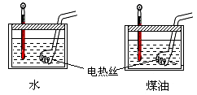
A．在两个同样的烧杯中，分别装入等体积的水和煤油；
图14
B．用两支温度计分别测出水和煤油的初温；
C．在烧杯中分别放入功率相同的电热器，加热时间相同；
D.用温度计分别测出水和煤油的末温。
小聪认为：
(1)步骤A存在的错误是：___________________, 应改为_____________________。步骤C加热时间相同是为了使水和煤油_____________________________________.
（2）用功率相同的电热器加热同样时间，水升高的温度______（填“高”或“低”），说明水的比热容大.下列四种现象中，涉及到用水的比热容较大的这一特性解释的是__________(多选题、填序号)
A. 用水作汽车发动机的冷却液 B.冬天暖气设备采用热水供暖
C．内陆地区昼夜温差比珠海大 D.夏天在地面上洒水会感觉到凉爽
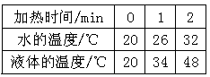
(3) 用两个功率相同的电热器分别给质量相同的水和某种液体加热，每隔1 min记录一次数据如表所示，则该液体的比热容为___________ J/(kg·℃)。
(已知c_{水}=4.2×10³J/(kg·℃)
20、(5分)小海利用如下左图所示的电路探究“电压一定时，通过导体的电流跟电阻的关系”，已知电源电压为6V恒定，实验用到的电阻分别为5Ω、lOΩ、15Ω、20Ω、25Ω。
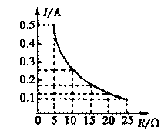
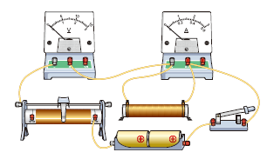
图15

(1)小海连接的电路如图所示，彭老师发现只改动一根导线就可以，请你在接错的导线打“X”,再画线把它改到正确的位置。
(2)实验中多次改变R的阻值，调节变阻器的滑片，使电压表示数保持不变，记下电流表的示数，得到如上右图所示的电流I随电阻R变化的图象。
某次实验中，小海用5Ω的电阻做好实验后，接下来：断开开关，将滑动变阻器的滑片P移到______端(选填“最左”或“最右”)。然后将10Ω的电阻接人电路，闭合开关， ，读出电流表的示数。
（3）由图象可得结论 ；
- 计算题（22题6分，23题8分，共14分）
21、如图所示电路中，电源电压不变，灯L标有“4V、0.5A”字样（“4V、0.5A”表示小灯泡正常发光时电压为4V，正常发光时通过小灯泡的电流为0.5A），定值电阻R的阻值为10Ω．闭合开关S，灯L正常发光．则
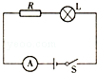
（1）电流表的示数是多少？
（2）电源电压是多大？

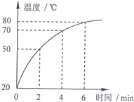
22、（8分）某物理兴趣小组的同学，用煤炉给10kg的水加热，同时他们绘制了如图所示的加热过程中水温随时间变化的图线．若在6min内完全燃烧了2kg的煤，水的比热容为4.2×10³J/（kg•℃），煤的热值约为3×10⁷J/kg．求：
图16
（1）煤完全燃烧产生的热量；
（2）经过6min时间加热，水所吸收的热量；
（3）煤炉烧水时的热效率．

六、综合能力题（共14分）
23．(3分)敏敏同学进行了如下实验（如图17甲、乙、丙）：根据电路图连接好实物后，闭合开关，用电压表分别测出AB、BC、AC两端电压，记录数据如下表。
（1）敏敏同学实验探究的问题是 ；
（2）敏敏同学根据实验得出结论：串联电路中电源两端电压等于各用电器两端电压的2倍.同学们认为该实验有不完善之处，请你帮敏敏同学提出两点改进的建议：
① ______________________________________________。
②______________________________________________________________.
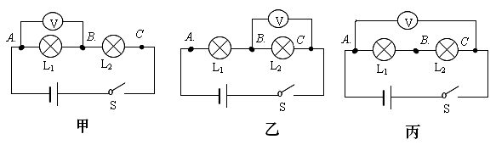
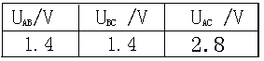
图17

24．（6分）在探究“导体的电阻跟哪些因索有关”的问题时，同学们做了如下实验：
（1）猜想：导体电阻可能与导体材料、横截面积、___________、________有关．
（2）实验时，同学们用下图18甲的实验装置分别把a、b、c、d四根金属丝接入电路A、B两点之问，为粗略判断A、B两点间导体电阻的大小，可观察比较 _______________.探究情况如下表：
当选用__________（填序号）两根金属丝，可探究导体电阻跟导体横截面积的关系，得到的结论是：__________________________________________________．
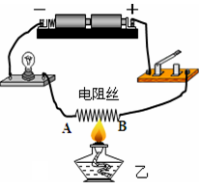
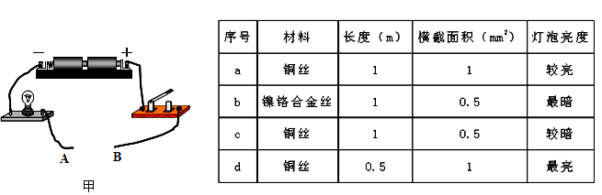
（3）如图18乙的实验，可探究导体电阻与____________的关系．
图18

25．（5分）为比较水、空气对牛奶的冷却效果，探究小组的同学进行了如下实验：将一盒牛奶分别装入两个瓶中，一个放在水中，一个放在空气中，其它条件均相同，如下图19所示．实验时他们每隔一定时间记录一次甲、乙两温度计的示数，如下表所示：
时间/min | 0 | 2 | 4 | 6 | 8 | 10 | 12 | 14 | 16 | 18
甲/℃ | 70 | 60 | 53 | 47 | 42 | 39 | 37 | 35 | 34 | 33
乙/℃ | 70 | 66 | 61 | 58 | 55 | 52 | 50 | 48 | 47 | 46

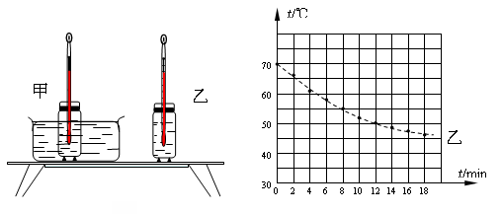
图19

（1）甲、乙两瓶中的牛奶质量应该 ；
（2）根据表中数据，已将乙瓶中牛奶温度随时间变化的图象画在坐标系中，请将甲瓶中牛奶温度随时间变化的图象画在同一个坐标系中；
（3）本次实验中，小明发现 （填“空气”或“水”）的冷却效果更好；
（4）通过分析，小明又发现，甲瓶中牛奶冷却快慢前后不一致，是越来越 ；
（5）物理学中我们用速度来表示物体运动的快慢．若小明用“冷却速度”来表示物体冷却快慢，“冷却速度”可以定义为：1千克物体， 叫做冷却速度．

